Муниципальное бюджетное дошкольное
образовательное учреждение № 7 города Калуги

ТЕХНОЛОГИЧЕСКАЯ КАРТА
ПО ТЕМЕ
«Экспедиция в районы вечной мерзлоты»
ОБРАЗОВАТЕЛЬНАЯ ОБЛАСТЬ «ПОЗНАВАТЕЛЬНОЕ РАЗВИТИЕ»
(СТАРШАЯ ГРУППА)

Подготовила и провела
воспитатель высшей
квалификационной категории
Ильина Марина Васильевна

Калуга, февраль 2023 г.

Цель: создание условий для формирования целостного представления о районах вечной мерзлоты.
Задачи:
обучающие:
- закреплять знания об особенностях природных условий крайнего Севера;
- формировать элементарные представления о взаимосвязях и взаимодействии живых организмов со средой обитания;
- способствовать развитию навыка детей отбирать необходимый строительный материал в соответствии с задумкой;
- побуждать реализовывать свой замысел в красивую постройку.
развивающие:
- развивать способность наблюдать, описывать, строить предположения и предлагать способы их проверки;
- развивать конструктивное воображение;
- способствовать развитию внимания, логического мышления, творческого воображения.
воспитывающие:
- воспитывать бережное отношение природе;
- воспитывать желание и умение взаимодействовать со сверстниками при создании коллективных работ;
- способствовать развитию навыков бесконфликтного взаимодействия, и умению договариваться.
Планируемые результаты:
- уметь реализовывать в постройке идею создания средства предвижения (санки);
- иметь опыт в бесконфликтном взаимодействии со сверстниками.
Предварительная работа:
- Чтение сказки В.П.Катаева «Цветик-семицветик»;
- Загадывание загадок о животных Арктики и Антарктики;
- Рассматривание иллюстраций с изображением животных и птиц.
Методы и приемы:
словесные: беседа, вопросы и ответы,
наглядные: карточки с изображением животных и следов животных,
практические: самостоятельное выполнение детьми работы,
приемы: мотивационно-побудительный момент.
Интеграция образовательных областей: «Познавательное развитие», «Социально-коммуникативное развитие», «Речевое развитие».
Средства реализации: Пингвин-ТИКО, конструктор ТИКО, емкость с водой, одноразовые салфетки, детский крем, карточки с изображением животных и следов животных.

Ход занятия:
Этапы деятельности | Деятельность педагога | Деятельность детей
Мотивационно-побудительный | Предлагает отгадать загадку:  Он живет где жуткий холод,  Средь снегов живет и льдин,  В черно-белом фраке ходит,  Птица гордая... (пингвин)  Обращает внимание детей на Пингвина-ТИКО (приложение 1) и от его имени рассказывает:  «Ребята, я живу на Южном полюсе – в Антарктиде и нигде больше не был. А мне так хочется побывать на противоположном полюсе Земли. Я решил обратиться к вам, мне очень хочется вместе с вами отправиться в экспедицию в районы вечной мерзлоты. Вы не против? А как вы думаете, на чем можно добраться до Северного полюса?». | Огадывают загадку.  Отвечают на вопросы.
Организационно-поисковый | Предлагает отправиться в экспедицию на санках:  - Дети, сегодня нам с вами предстоит совершить необычное путешествие вместе с Пингвином-ТИКО на санках.  - Вот незадача, у нас с нами нет санок. Что же делать?  - Конечно, можно всем вместе смастерить сани.  - Из чего можно сделать санки? | Отвечают на вопрос.  Ответы детей.
Основной  (практическая деятельность) | Предлагает детям смастерить сани из конструктора ТИКО:  - Предлагаю смастерить санки из конструктора ТИКО.  - Дети, какие основные части есть у санок?  - Почему у санок нет колес?  - Сколько полозьев ?  - А как вы думаете, санки должны быть легкими или тяжелыми? Почему?  Предлагает подойти к столу, открыть коробки с конструктором ТИКО и определится с выбором и цветовой гаммой деталей.  Предлагает начать мастерить сани.  Предлагает отправиться в экспедицию:  - Молодцы, ребята! Сани (приложение 2) готовы! Ну что ж, в путь!  Обращает внимание на «белые просторы»:  - Дети, посмотрите впереди все белым-бело.  - Вот мы с вами и приехали на Северный полюс.  - Ну и холодно здесь. Чтобы не замерзнуть, предлагаю поиграть.  Физкультминутка «Белый мишутка»  На севере белый мишутка живет, (идут по кругу)  Но только, как бурый,  Он мед не сосет. (повороты туловища)  Наш Умка пытается  Рыбу ловить, (изображают лов рыбы)  Чтоб вкусно покушать  И жить – не тужить. (гладят себя по животу)  Предлагает ответить на вопросы:  - Дети, какие животные живут на Северном полюсе?  - Как животные приспособились к таким суровым условиям жизни?  Предлагает провести эксперимент «Волшебное средство»:  - Мы с вами находимся на Северном полюсе, здесь очень холодно.  - Дети опустите руку в таз с водой и тут же достаньте ее.  - Что произошло с рукой?  - А на сильном морозе мокрая рука чем покроется?  - Вытрите руку салфеткой.  - Попробуйте смазать руку детским кремом и опять опустить в воду, и вынуть ее. Стряхните руку.  - Что вы наблюдаете?  - Правильно, вода «собирается» в капельки, которые при встряхивании скатываются с руки.  Предлагает объяснить почему животные не мерзнут в таких суровых условиях.  - Чем питаются животные?  Обращает внимание на карточки, на которых изображены следы животных:  - Дети, посмотрите следы на снегу. Чьи же они?  Игра «Узнай животного по следам»  Предлагает отправиться в обратный путь:  - Дети, время нашей экспедиции подходить в концу, нам пора возвращаться в детский сад. | Отвечают на вопросы.  Подходят в столам и коллективно планируют работу.  Мастерят санки по замыслу.  Выполняют движения в соответствии с текстом.  Отвечают на вопросы.  Выполняют задание.  Отвечают на вопросы.  Выполняют задание.  Выполняют задание.  Отвечают на вопрос.  Ответы детей.  Отвечают на вопрос.  Подбирают карточки, поясняют свой выбор.
Рефлексивно-коррегирующий | Подводит итог экспедиции:  - Дети, наша экспедиция закончилась.  - Что вам больше всего запомнилось во время нашего путешествия?  - Что нового узнали?  - Куда бы вы хотели отправиться в путешествие в следующий раз? | Отвечают на вопросы.

Приложение 1
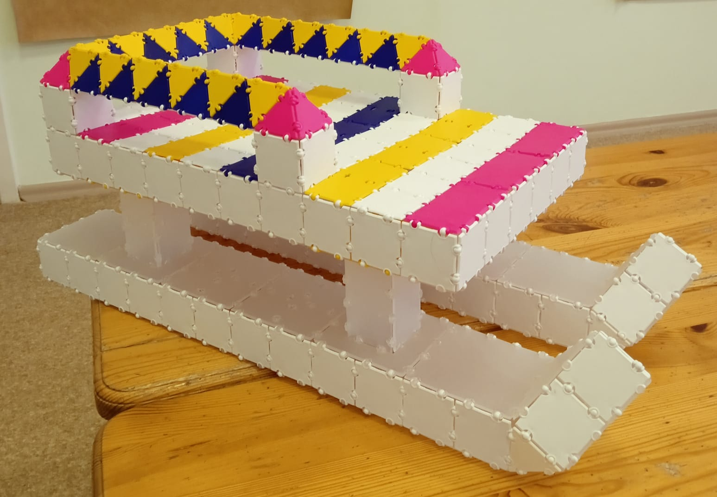

Приложение 2
